Presseinformation

Liebherr-Mobilkran LTM 1090-4.2 baut Kulisse für Karl-May-Spiele

⸺
Segeberger Abschleppdienst & Krandienst montiert jährlich das Bühnenbild
LTM 1090-4.2 bietet für diesen besonderen Einsatz erforderliche Wendigkeit und Reichweite
Liebherr-90-Tonner ist größter Kran des Unternehmens

Der Wilde Westen in Norddeutschland: Ein Liebherr-Mobilkran hat bei den Karl-May-Spielen in Bad Segeberg eine tragende Rolle. Der neue LTM 1090-4.2 des örtlichen Unternehmens Segeberger Abschleppdienst & Krandienst montiert die Kulisse für die diesjährigen Aufführungen vom 24. Juni bis 3. September. Die Anforderungen an den Kran: große Wendigkeit und Reichweite.
Ehingen (Donau) (Deutschland), 31. Mai 2023 – Alle Jahre wieder: Seit 1952 spielen Helden und Schurken spannende Abenteuer des deutschen Schriftstellers Karl May in Bad Segeberg. Hier befindet sich eins der schönsten Freilichttheater Europas: Bis zu 7.700 Zuschauer finden darin Platz. Seit langem mit dabei ist der Segeberger Abschleppdienst & Krandienst. Er montiert die Kulissen, 2023 für „Winnetou I – Blutsbrüder“.
In diesem Jahr setzte das Unternehmen seinen neuen LTM 1090-4.2 ein, der seit Februar die Firmenflotte verstärkt. Inhaber René Sellmer erklärt: „Der Liebherr-90-Tonner passt perfekt für diesen Einsatz. Er ist einerseits ausreichend kompakt und wendig für die enge Zufahrt. Andererseits erreicht er mit seinem 60 Meter langen Teleskopausleger alle erforderlichen Montagebereiche von einem Kranstandplatz aus. Dort ist der Boden ausreichend tragfähig. Da wir allerdings nicht alle Schiebeholme komplett ausfahren können, ist die variable Abstützbasis VarioBase® Gold wert, um die Jobs sicher durchführen zu können.“
Mit Taxikran in die Prärie
Der LTM 1090-4.2 führt 8,8 Tonnen Ballast bei 12 Tonnen Achslast auf öffentlichen Straßen mit. Damit kann er als Taxikran eine Vielzahl seiner Jobs ohne ein Transportfahrzeug für Gegengewicht durchführen. Diese Krankonfiguration ist auch ausreichend für die bis zu 3,5 Tonnen schweren Einzelteile der Theaterkulisse der Karl-May-Spiele in diesem Jahr. „Für jede Spielsaison entwickelt ein Bühnenbildmeister eine eigene Kulisse,“ berichtet Sellmer, dessen Unternehmen aus einer Abschleppfirma entstanden ist. Außer Berge- und Abschleppfahrzeugen gehören heute Teleskoplader, Tieflader, Anhänger und Mobilkrane zur Firmenflotte. Der LTM 1090-4.2 ist jetzt der größte Kran des Unternehmens.

Über die Liebherr-Werk Ehingen GmbH
Die Liebherr-Werk Ehingen GmbH ist einer der führenden Hersteller von Mobil- und Raupenkranen. Die Palette der Mobilkrane reicht vom 2-achsigen 35 Tonnen-Kran bis zum Schwerlastkran mit 1.200 Tonnen Traglast und 9-achsigem Fahrgestell. Die Gittermastkrane auf Mobil- oder Raupenfahrwerken erreichen Traglasten bis 3.000 Tonnen. Mit universellen Auslegersystemen und umfangreicher Zusatzausrüstung sind sie auf den Baustellen in der ganzen Welt im Einsatz. 4.300 Mitarbeiter sind am Standort in Ehingen beschäftigt. Ein umfassender, weltweiter Service garantiert eine hohe Verfügbarkeit der Mobil- und Raupenkrane. Im Jahr 2022 wurde ein Umsatz von 2,37 Milliarden Euro im Ehinger Liebherr-Werk erwirtschaftet.

Über die Firmengruppe Liebherr
Die Firmengruppe Liebherr ist ein familiengeführtes Technologieunternehmen mit breit diversifiziertem Produktprogramm. Das Unternehmen zählt zu den größten Baumaschinenherstellern der Welt. Es bietet aber auch auf vielen anderen Gebieten hochwertige, nutzenorientierte Produkte und Dienstleistungen an. Die Firmengruppe umfasst heute über 140 Gesellschaften auf allen Kontinenten. In 2022 beschäftigte sie über 50.000 Mitarbeiterinnen und Mitarbeiter und erwirtschaftete einen konsolidierten Gesamtumsatz von über 12,5 Milliarden Euro. Gegründet wurde Liebherr im Jahr 1949 im süddeutschen Kirchdorf an der Iller. Seither verfolgen die Mitarbeitenden das Ziel, ihre Kunden mit anspruchsvollen Lösungen zu überzeugen und zum technologischen Fortschritt beizutragen.

Fotos:

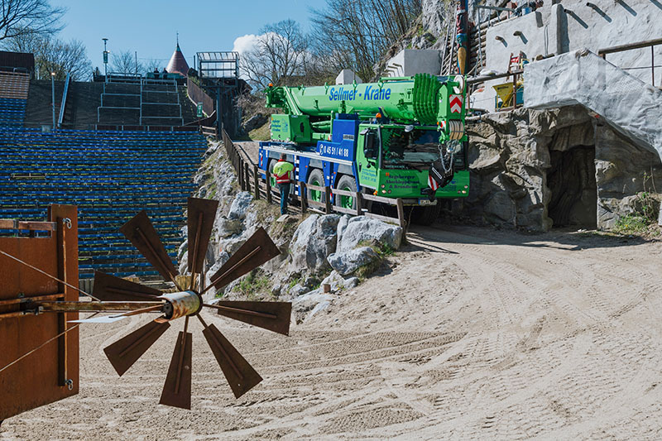
liebherr-ltm1090-4-2-segeberger-01.jpg
Der LTM 1090-4.2 meistert die enge Zufahrt zur Bad Segeberger Freilichtbühne.
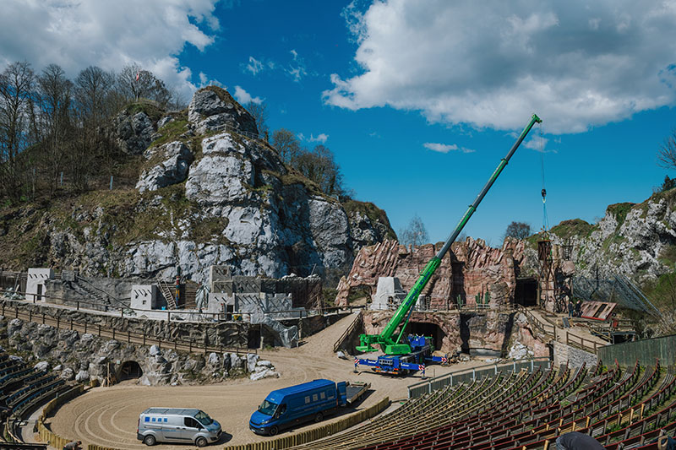
liebherr-ltm1090-4-2-segeberger-02.jpg
Mit dem 60 Meter langen Teleskopausleger erreicht der LTM 1090-4.2 alle Arbeitsbereiche der Kulisse von einem Standplatz aus.

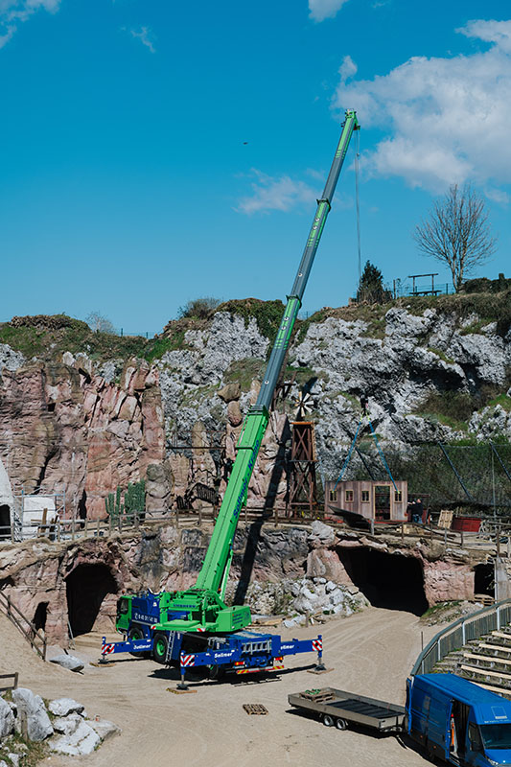
liebherr-ltm1090-4-2-segeberger-03.jpg
8,8 Tonnen Ballast waren ausreichend für die maximal 3,5 Tonnen schweren Kulissen-Komponenten.

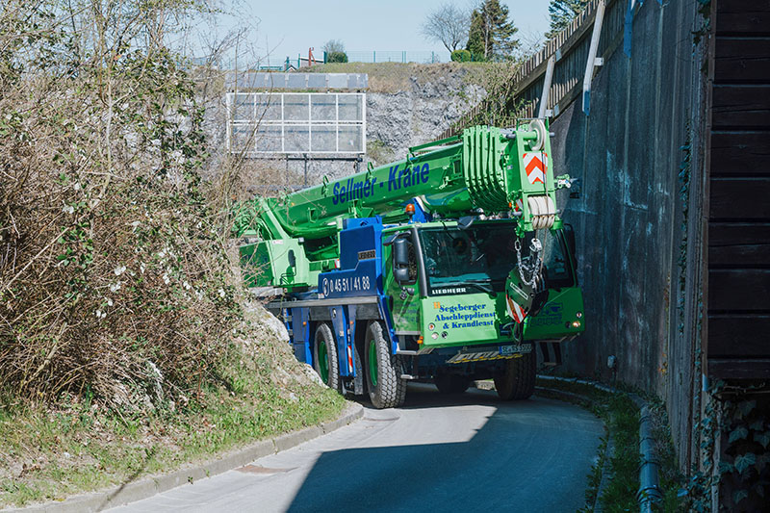
liebherr-ltm1090-4-2-segeberger-04.jpg
Job erledigt – auf Wiedersehen beim Abbau im September.

Kontakt
Wolfgang Beringer
Marketing and Communication
Telefon: +49 7391/502 - 3663
E-Mail: wolfgang.beringer@liebherr.com
Veröffentlicht von
Liebherr-Werk Ehingen GmbH
Ehingen (Donau) / Deutschland
www.liebherr.com

